Oppilaan poistaminen MAI-ryhmästä

Valitse ryhmä jossa on ylimääräinen oppilas:

Valitse Arvionti-välilehti
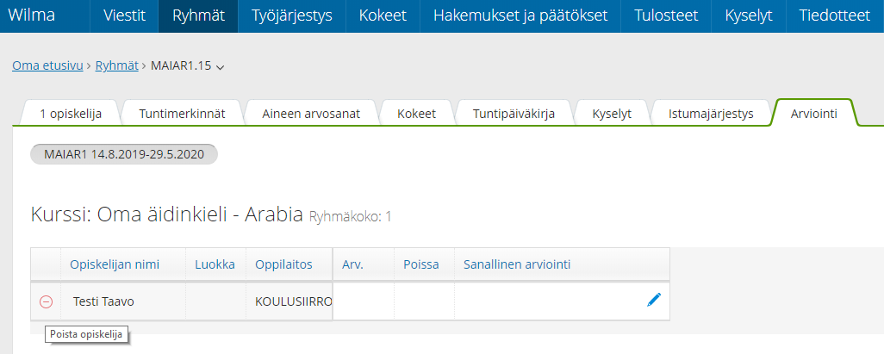

Valitse ”Poista opiskelija” –merkki sen oppilaan kohdalta joka ei enää osallistu opetukseen
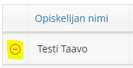

Wilma vielä varmistaa ryhmään tehtävät muutokset

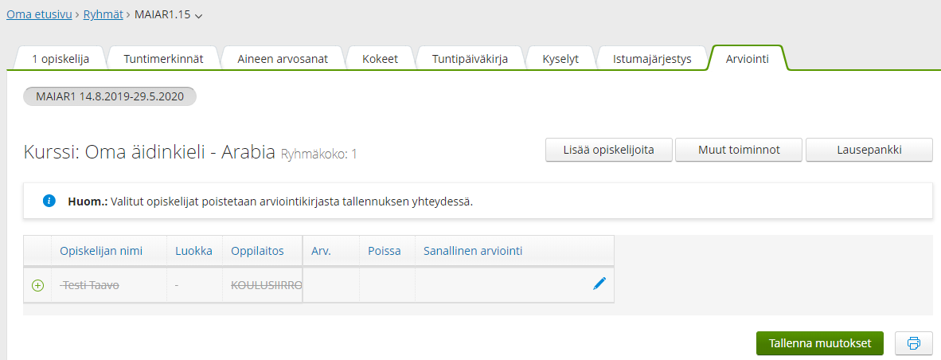

Tallenna muutokset

Huom! Ilmoita vielä tämän jälkeen Monikulttuurisen opetuksen suunnittelijalle, että oppilas on lopettanut ryhmässä.

